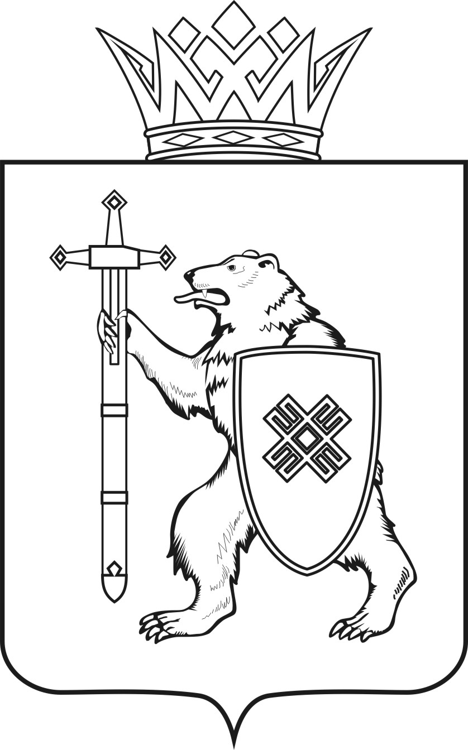

МАРИЙ ЭЛ РЕСПУБЛИКЫН  КУГЫЖАНЫШ ПОГО  МИНИСТЕРСТВЫЖЕ  Ш У Д Ы К |  |  | МИНИСТЕРСТВО  ГОСУДАРСТВЕННОГО ИМУЩЕСТВА  РЕСПУБЛИКИ МАРИЙ ЭЛ  П Р И К А З
от | июня | 2020 |  | г. | № | -нп

О внесении изменений в приказ Министерства государственного имущества Республики Марий Эл от 1 февраля 2016 года № 7-нп

В соответствии с Федеральным законом от 27 июля 2004 г. № 79-ФЗ
«О государственной гражданской службе Российской Федерации»,
Указом Президента Российской Федерации от 1 февраля 2005 г. № 112
«О конкурсе на замещение вакантной должности государственной гражданской службы Российской Федерации», Законом Республики
Марий Эл от 5 октября 2004 г. № 38-З «О регулировании отношений
в области государственной гражданской службы Республики Марий Эл»,
п р и к а з ы в а ю:
Внести в состав конкурсной комиссии в Министерстве государственного имущества Республики Марий Эл (далее – конкурсная комиссия), утвержденный приказом Министерства государственного имущества Республики Марий Эл от 1 февраля 2016 года № 7-нп
«Об утверждении Положения о конкурсной комиссии в Министерстве государственного имущества Республики Марий Эл и ее состава», следующие изменения:
а) включить в состав конкурсной комиссии:

Назарова  Алла  Юрьевна | - | начальник отдела правового обеспечения Мингосимущества Республики Марий Эл
б) исключить из состава конкурсной комиссии советника отдела правового обеспечения Малинину Марину Николаевну.

Министр Н.В.Севостьянова

исполнитель И.А. Шестова

начальник отдела закупок,
кадров и продаж И.Н. Баженова

начальник отдела
правового обеспечения А.Ю. Назарова

